**Rapport intermédiaire du projet de réalisation d'un système expert sur la composition d'une partition de blues :**

**BluesMyMind**

Introduction :

Ce rapport permet de vous donner un avancement de notre projet après un mois de travail. Nous avons choisi le nom BluesMyMind pour le projet afin de le désigner de façon plus simple dans les documents.

BluesMyMind vient tout d’abord de l’expression « it blows my mind » qui signifie « ça me renverse, ça m’impressionne ». De plus, l’idée étant de proposer à l’utilisateur des possibilités de configuration, le titre BluesMyMind donne l’impression que le morceau final serait composé grâce à ses attentes et serait « issu » de lui.

1. **Ouvrages constituants notre base d’expertise**

Afin de commencer notre projet de réalisation d’un système expert, nous sommes allés dans une librairie spécialisée en musique (librairie FaLaDo à Paris) afin de trouver les ouvrages qui constitueraient notre base d’expertise. Après avoir parcouru plusieurs livres et conseillés par le libraire voici la sélection faite :

* Etude & pratique de l’harmonie pour le blues, le rock & le jazz. Edition play music publishing avec Olivier Rouquier
* Les joies du Boogie et du Blues, morceaux sélectionnés et arrangés par Dene Agay et Gerald Martin. Editions Musicales Françaises
* Blues in all keys. Edition Jamey Aebersold Jazz

Nous sommes en attente de réception d’un dernier ouvrage concernant le blues en guitare.

1. **Présentation et choix de représentation des premières règles extraites**

Après nos premières études, nous avons affiné l’organisation du système à réaliser. La génération de la main droite et la main gauche ne demandent pas le même travail. En effet, la partie main gauche utilisant principalement des patterns, une intelligence artificielle n’est pas nécessaire. La portée de la main gauche est donc générée directement en fonction des critères de l’utilisateur.

Toute la complexité repose donc sur la génération de la main droite, du thème mélodique. En fonction de la main gauche et des critères de l’utilisateur et des règles établies, une base de fait sera remplie qui permettra de générer des notes en cohérence avec la main gauche et les notes précédentes.

Pour commencer, nous avons choisi de nous concentrer sur la main gauche et les règles générales en réduisant leur nombre. Voici donc un court résumé de ces règles et la représentation que nous en avons choisi.

* Le blues en 12 mesures : le blues a une structure qui se découpe en 12 mesures. Un morceau aura donc une longueur de 12*n mesures, n étant choisi par l’utilisateur. Les accords associés à ces 12 mesures respectent des règles fixes. Ci-dessous vous pouvez voir les partitions de plusieurs évolutions des accords au sein des 12 mesures.

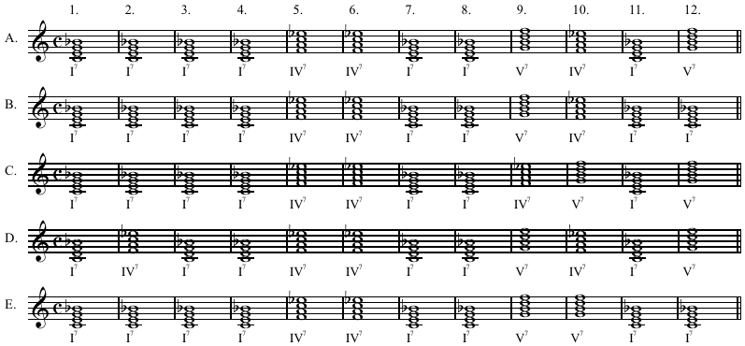

Voici un exemple de représentation de l’évolution des mesures :

*Progression = ['I', 'I', 'I', 'I', 'IV', 'IV', 'I', 'I', 'V', 'IV', 'I', 'V']*

* Le blues majeur : à l’heure actuelle, nous nous concentrons sur le blues majeur et non sur le blues mineur car ils ne respectent pas les mêmes règles.
* Nous avons commencé à extraire plusieurs patterns de main gauche. Certains ont été trouvés dans le livre « les joies du Boogie et du Blues », tandis que d’autres proviennent de diverses recherches sur internet.

Voici la représentation choisie pour un pattern :

*pattern = ((1, 1, 0, "none", '=', 3), (3, 1, 1, "none", '+', 3), (5, 1, 2, "none", '+', 3), (6, 1, 3, "none", '+', 3)*

Un pattern est un ensemble de note. Un pattern est utilisé pour une mesure. Les notes sont représentées par leur écart par rapport à la précédente. Il est ainsi plus aisé d’utiliser le pattern sur les 12 mesures.

Par exemple : *(1, 1, 0, "none", '=', 3)* est la première note du pattern.

* + Le premier élément désigne sa hauteur dans la gamme. Ici, si la gamme est do, la première note sera un do.
  + Le deuxième élément représente sa durée, ici 1 temps.
  + Le troisième élément correspond au temps du début de la note dans la mesure. Si deux notes sont à 0, alors on génère un accord.
  + Le quatrième élément indique si cette note doit être augmentée ou diminuée (dièse ou bémol), ici, le none permet de savoir qu’il n’y a pas d’altération à faire.
  + Le cinquième élément permet de savoir le rapport de la note par rapport à la précédente. Comme l’exemple donné est la première note du pattern, elle n’a pas de note précédente, d’où le “ = “.
  + Enfin le dernier élément indique l’octave le plus bas utilisé pour cette note. Les octaves commencent à 1, 1 étant l’octave le plus grave sur le piano.
* La gamme blues est la suivante (pour le do) : elle sera utilisée dans la génération de thèmes mélodiques.

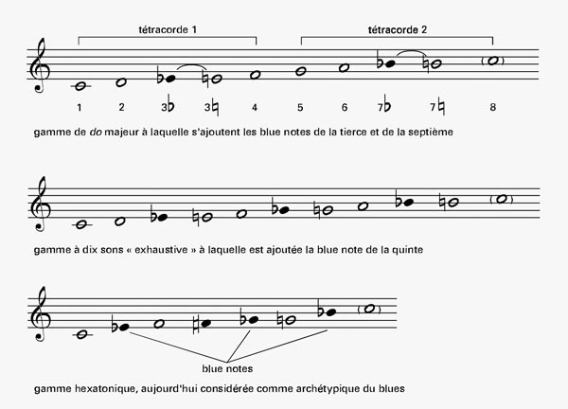

Nous avons décidé de commencer à travailler avec ces données mais voici un aperçu et avancées futures qui seront faites afin de compléter notre système.

* Blues mineur
* Mode mixolydien
* La génération de thèmes mélodiques : différence entre le blues classique et le blues moderne (mode mixolydien)
* Le blues en 8 et 16 mesures
* Enrichissement harmonique (accords enrichis et tensions, substitution II-V, substitution tritonique, substitution par majeur 7, …)

1. **Résumé des options qui seront configurables par l’utilisateur**

La liste suivante pourra être complétée au cours du semestre.

* Structure du Blues : 12, 8 ou 16 mesures
* Longueur du morceau (n*12)
* Tonalité (majeur, mineur)
* Blues classique, blues moderne (mode mixolydien)
* Pattern de la main gauche
* Gamme

1. **Environnement de travail et avancement du code**

Pour faciliter le travail à deux, nous avons opté pour un partage de fichier via un gestionnaire de version. Nous utiliserons donc le système Mercurial, que nous avons tous les deux pu expérimenter.

De plus pour réutiliser quelques connaissances réseaux que nous avons acquis, nous établirons le gestionnaire de version sur un serveur personnel, avec un accès web permettant de « pusher » à distance les fichiers sur notre serveur.

On pourra donc développer et avancer le programme sur chacun de nos ordinateurs avant de « pusher » sur notre serveur. Tout en s’assurant de pouvoir revenir a tout moment à une version antérieure.

Nous avons finalement opté pour le langage python qui permet une gestion dynamique des objets, et des tableaux. De plus de nombreux modules python existent, qui nous faciliteront notre travail de développement.

En particulier nous utiliserons les deux modules suivants :

* Mingus (<http://code.google.com/p/mingus/>) : ce module aide à la gestion de création des portés et des notes. De plus il permet l’export en MIDI.
* Pyke (<http://pyke.sourceforge.net/>) : simule le comportement d’un moteur d’inférence en python.

A l’heure actuelle, nous avons créé les fonctionnalités suivantes :

* La génération de la partition associée à un pattern pour la main gauche
* La génération de la gamme blues

La fonction pour le pattern crée une portée avec les notes de la main gauche et la renvoie. Elle pourra alors être ajoutée à une composition (composée de 2 portées). Une amélioration de cette fonction est à prévoir. En effet, à certaines mesures précises, des enrichissements peuvent être faits. Dans le futur, il faudrait qu’à ces moments, il soit décidé si la possibilité d’enrichissement devrait être exploitée. Si c’est le cas, il faudra ajouter à la base de fait sur quelle mesure et quels enrichissements ont été fait afin de générer la main droite en en prenant compte.